- LISTADO DE ACTIVIDADES 2026

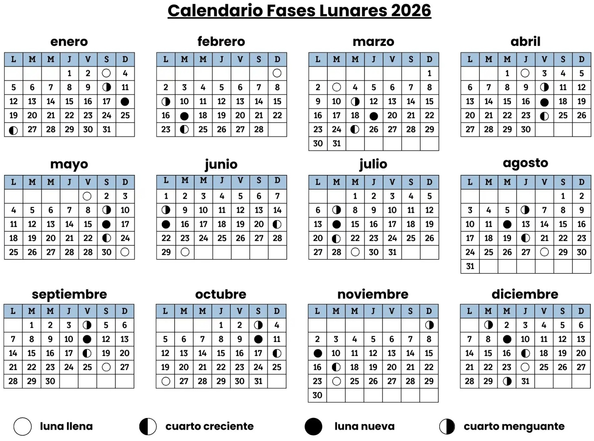

FECHA | ACTIVIDAD | LUGAR | NOTAS
17-04-26 | Reunión para programar subvención turismo 26 | Sede de Retamar
10-05-26 | Comida de hermandad de socios y amigos | Sede de Retamar | Aprobación de presupuestos 2025
30-05-26 | Picnic de las Jornadas Astronómicas | Sede de Retamar
19-Junio | Observación Nocturna | Sede de Retamar | Actividad Ayto. Almería
18-07-26 | Observación Castillo de Guardias Viejas | El Ejido | Actividad Ayto. El Ejido
24-Julio | Observación Urbana | Almería | Actividad Ayto. Almería
08-08-26 | Observación Castillo de Guardias Viejas | El Ejido | Actividad Ayto. El Ejido
12/08/2026 | Observacion Eclipse +Perseidas | Sede de Retamar | Actividad Ayto. Almería
Sep+Octb | Curso de Iniciacion | Almeria/Retamar | Actividad Ayto. Almería
- Los viernes que no hay actividades propuestas se utilizaran para la medición de asteroides y cometas desde el Observatorio John Beckman (I56).

- Las actividades pueden sufrir cambios o modificaciones por las condiciones de climáticas u otras causas de fuerza mayor.

Fechas | Jornada /  Congreso | Lugar | Notas
08 al 10 de Mayo | V Congreso ProAm | Lalín (Pontevedra) | V Congreso PROAM
25 al 30 de Mayo | XIV Jornadas Astronónomicas | Almería | Almería, Capital de la Astronomía Internacional del 25 al 30 de Mayo – orionalmeria.org
09 al 23 de Octubre | XXVII Congreso Estatal de Astronomía | Sabadell (Barcelona) | CEA 2026 – XXVII Congreso Estatal de Astronomía

